ТЕЛМИ: ПЛАН ЗАРАБОТКА
Телми создала новую революционную структуру компенсаций, что позволяет получать одни из самых высоких заработков в истории Network Marketing. Этот план - революционный гибрид и называется MuIti Layer.
Что означает долговременная стабильность?
Долговременная стабильность - это не только продолжительность жизни компании. Если Вы привыкли зарабатывать $100.000 , а теперь зарабатываете $30.000 - это не долговременная стабильность. В действительно стабильной системе Ваши заработки остаются такими же и 10 лет спустя.
План компенсаций Телми включает в себя принципы, позволяющие сдержать это обещание по отношению к тому, кто работает.
- Прежде всего, Ваша линия (downline) состоит из двух ног или двух команд, но наш план не имеет ничего общего с «бинарным». В отличие от бинарных планов, Вы зарабатываете ВСЕГДА с объемов продаж своей организации.  - Не существует «циклов».  - Не нужно уравновешивать свою организацию ни справа, ни слева, чтобы зарабатывать.  - Не существует штрафов на бонус.  - Нет сложных в достижении квалификаций.  - В общем, нет никаких классических заморочек, которые присутствуют в других планах. | 
В плане MultiLayer Телми предлагает квалификации быстрые и рентабельные. Телми взяла лучшее из концепции «плана на 2-х ногах», где spillover и взаимодействие между командами разработаны основательно, и создала систему компенсаций dual-leg (двойной связи).
 | Этот план предлагает каждому конкретную возможность успеха и дает возможность опытному сетевику иметь заработок, пропорциональный его способностям и желаниям.  Это - наиболее легкий из существующих планов компенсации: Вы сосредоточиваетесь НЕ на проблеме, что нужно квалифицироваться, чтобы зарабатывать на концепции; а на том, что, квалифицируясь, Вы получаете ЗАРАБОТОК и БОНУС. В MultiLayer просто-напросто спонсируешь людей в свою команду либо справа, либо слева:  - получаете от $20 до $150 с Первым Стартовым Бонусом  - как только Ваша команда начнет расти слева или справа, получаете 10% от объема своей меньшей команды до максимального потолка в $25.000 в месяц для одного бизнес-центра  - достигнув звания Менеджер (1500 CV общего объема Вашей меньшей команды), Вы вступаете в программу Profit Sharing Bonus , которая позволяет Вам зарабатывать от 25% до 50% от общего заработка каждого члена команды, которого Вы ввели под своим логином. И это еще не все: Вы получаете бонус от заработка ИХ заспонсированных, - вплоть до 7 поколения, правда, есть единственное требование - обеспечить простой личный заказ в месяц  - Вы можете квалифицироваться, чтобы получать «share», благодаря программе Team Builder Bonus (если Вы вошли в бизнес как Team Builder). Share определяется каждый раз, когда Ваша самая маленькая команда растет на 1000 CV по сравнению с предыдущим месяцем, и Вы получаете 3% от всех CV, набранных компанией за месяц. Эти 3% будут делиться на общее число share.
По определению, методы заработка в MultiLayer делятся на 3 типа:
  - Transaction Income (Операционный Доход),
  - Leveraged Residual (Доход с Сети),
  - IncomeBonus (Бонус с Дохода).
Операционный Доход
1. Заработок на продуктах
Как член команды “Telme”, Вы можете покупать продукты по сниженным ценам и продавать их по рыночным ценам, получая прибыль непосредственно на разнице цен.
2. Fast Start Bonus (Первый Стартовый бонус)
Вводя в структуру нового члена команды на уровне Team Builder, с его пакета Вы получаете $150. Если Вы пригласили в команду Partner (Партнёра), с его пакета Вы получаете $20.
Доход с Cети - это доход, который Вы получаете со временем от той работы, которую проделали раньше.
З. Team Volume Commission (TVC - Комиссия от объемов продаж Команды)
В Телми все строят две команды - справа и слева. Эта двойственная система была задумана для поддержания глубинного роста структуры и для того, чтобы гарантировать Вам одну сильную спонсорскую линию.
Поскольку все строят двойственную структуру, существует реальная возможность, что член команды сверху активно способствует Вашей организации. И этот общий объем добавляется к Вашему командному объему.
TVC дает возможность Вам зарабатывать 10% ежемесячно от общего Commission Volume (CV – Объем Комиссии) Вашей меньшей команды в пределах 25.000CV в месяц. Это значит, что только с TVС Вы можете заработать до $25.000 в месяц, не используя других возможностей нашего плана! И этот расчет сделан с учетом только одного Бизнес-центра. Представьте, что тот, кто купил пакет Team Builder, имеет 3 Бизнес-центра и утраивает TVC до $75.000 в месяц!

4. Profit Sharing Bonus (PSB – Делимся доходами)
Как только Вы получаете этот бонус, то сразу начинаете понимать, почему мы называем MiltiLayer Plan (Многоуровневый план) великим открытием среди планов заработка за последние 20 лет!
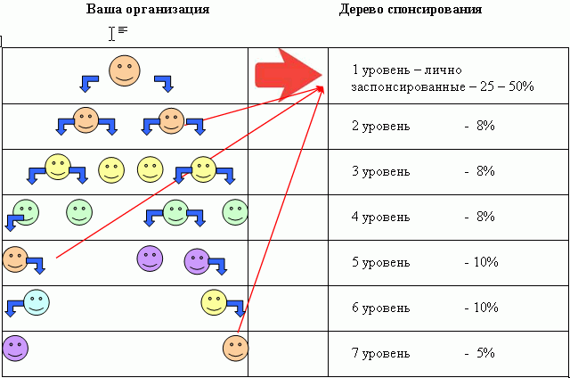
PSB рассчитывается из расчета 25% от общего объема комиссионных, заработанных каждым членом команды, которых Вы лично ввели в сеть, независимо от позиции, которую тот или другой занимает в Вашей организации. Каким бы ни был рост структуры, эти люди всегда остаются заспонсированными лично Вами и, следовательно, Вы ВСЕГДА будете получать бонус от заработка каждого из них. Поэтому, Вы зарабатываете не только благодаря своим прямым заспонсированным (Ваша Первая линия/уровень/), но и благодаря их прямым заспонсированным (Ваш второй уровень).
Как только Вы начнете делать успехи в своём карьерном плане, Вы сможете зарабатывать с большего числа уровней,- вплоть до 7-го.

Предлагаемые бонусы - самый невероятный метод заработка в индустрии сетевого маркетинга!
5. Team Builder Bonus (TBB - Бонусы для Team Builder)
5.1. Team Builder Bonus - купив Team Builder Kit, Вы зарабатываете в дальнейшем 3% от общего CV, внесенного в отчет компании.  5.2. Car Mantainaince (содержание автомашины) – Вы получаете от $500 до 3000 в месяц для приобретения автомобиля своей мечты.  5.3. Travel Bonus (дорожные расходы) – Вы получаете от $500 до 3000 в месяц для оплаты своих поездок.  5.4.Evento Telme Holiday - Событие года, которое организует Компания в одном из великолепных экзотических мест. | 

Инструменты Телми и его поддержка не имеют равных!
Телми предлагает Вам инструменты и поддержку, которые необходимы Вам, чтобы превратить свое дело в успех.
В конце концов, успех - это выигранный поединок.

